Середюк Илья Владимирович
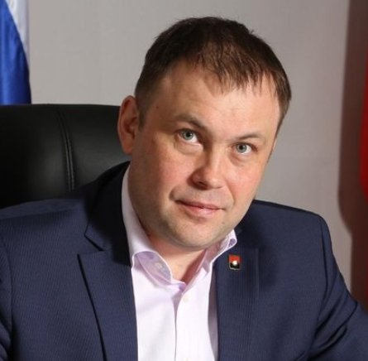
Илья Владимирович Середюк (р. 16 ноября 1975 года, г. Кемерово, РСФСР, СССР) — российский государственный и политический деятель. Первый заместитель Губернатора Кузбасса — председатель Правительства Кемеровской области — Кузбасса с 23 сентября 2022 года. До назначения на должность — Глава города Кемерово (30 сентября 2016 по 22 сентября 2022 года)
Родился 16 ноября 1975 года в городе Кемерово в семье педагогов. Его отец Владимир Михайлович (1949—1994) преподавал на кафедре «Металлорежущие станки и инструменты» механико-машиностроительного факультета Кузбасского государственного технического университета, а под конец жизни руководил вузовским центром технических средств обучения. Имел звание кандидата технических наук. Мать Галина Ивановна работала преподавателем русского языка и литературы в гимназии № 41.
Сам будущий политик окончил среднюю школу № 84 города Кемерово. В 1997 году получил диплом КузГТУ с отличием, окончив университет по специальности “Экономика и управление на предприятии” с присвоением квалификации “Инженер-экономист”.
В 1999 году Арбитражным судом Кемеровской области назначен внешним управляющим ОАО «Топкинский цемент». С 2000 по 2003 год работал заместителем директора по экономике, директором по финансам и экономике КОАО «Ортон».С 2003 по 2006 год Илья Середюк возглавлял управление промышленности и потребительского рынка администрации Кемерова, затем стал замом главы по городскому развитию. В 2010 году покинул мэрию и занял должность в Кемеровском муниципальном районе, где вскоре был избран главой. Спустя пять лет, в 2015-м, стал заместителем губернатора Кузбасса по агропромышленному комплексу, природным ресурсам и экологии.
С весны 2016 года, после ухода с должности мэра Кемерова Валерия Ермакова, Илья Середюк занял эту должность в статусе исполняющего обязанности, а осенью того же года впервые был избран главой, будучи выдвинутым от «Единой России». 18 сентября 2016 года в единый день голосования за его кандидатуру отдали свои голоса 78,57 %^{[1]} кемеровчан, пришедших на избирательные участки. 30 сентября 2016 года состоялась инаугурация Ильи Середюка.
Работу на посту главы Середюк начал с увольнения всех заместителей времен Ермакова и генеральной уборки города, сразу же получив одобрение кемеровчан. Середюка часто видели среди других горожан на общественных мероприятиях и просто гуляющим по улицам.[1]
В этот период в городе была возрождена муниципальная программа ремонта дворовых и общественных территорий. В 2018 году завершена первая за 60 лет реконструкция набережной Кировского района, а реновация бульвара Строителей в Ленинском районе города превратила бульвар в самый крупный линейный парк Кузбасса.[2] В 2017 году в Кемерове был установлен внутригородской исторический рекорд по вводу жилья - 354,4 тысячи кв. метров. Построены новые дороги, в числе которых продолжения трёх проспектов: Московского, Комсомольского и Химиков - с кольцевыми развязками.
В сентябре 2021 года после отмены в Кузбассе в 2019 году прямых выборов мэров, горсовет одобрил кандидатуру Ильи Середюка, и он стал главой Кемерова на второй срок.
В этот период в Кемерове были начаты несколько крупных инфраструктурных проектов: комплексное развитие территории заискитимской части города на площади 540 га, модернизация городского общественного транспорта с полной отменой маршрутных такси и заменой подвижного состава автобусов и троллейбусов, а также программа капитального ремонта городских мостов через реку Большая Камышная и реку Томь.
Эти проекты продолжились и после ухода Середюка с поста мэра в сентябре 2022 года.
19 сентября 2022 года Середюк получил назначение в Правительство Кузбасса, а 20 сентября депутаты Кемеровского горсовета приняли отставку мэра Ильи Середюка по собственному желанию. После этого, отвечая на вопросы журналистов, Середюк рассказал, чем больше всего гордится за время работы на посту главы Кемерова: "Больше всего я горжусь тем, что большинство кемеровчан поддерживало и команду администрации, и меня лично, и те проекты, которые мы начинали вместе. И горжусь тем, что сообщество кемеровчан трудилось, совместно достигая тех результатов, которые были за этот период".
23 сентября 2022 года Илья Середюк назначен на пост первого заместителя губернатора – председателя правительства Кемеровской области — Кузбасса

